Пишем

CSP2018 Invitro

Статья-пример SDCC-NOINIT

Оглавление
Предупреждение 3
Введение 3
1. Из чего же? Из чего же? Из чего же сделана наша программа? 4
1.1. Функциональные блоки программы 4
1.2. Как собирать? Откуда запускать? 6
1.3. Исходный текст — на блоки он побит, на файлы разделён 7
2. main() функция — начало всех процессов 8
3. Бежали блики по реке 11
4. Музыкальное сопровождение 11
4.1. О сколько нам мелодий чудных наш плеер быстрый проиграл! 11
4.2. Льется музыка-музыка-музыка, то печаля, а то — веселя… 11
4.3. Мелодий круглые монетки 11
5. Свечи загадочное пламя дрожит — что видишь в нём? 11
6. Сменяют лики и картины друг друга плавно по чуть-чуть 11
7. Мерцают буквы нотам в такт, отрада сердца — эквалайзер 11
8. Бежит строка и чуть дрожит — приветы в ней и пожеланья 11

Нет неразрешимых проблем, есть неприятные решения.

Предупреждение
Автор ни в коем случае не считает свое мнение единственно правильным и может его изменить или дополнить под действием разумных аргументов.
Также я не претендую на истину в последней инстанции, не считаю себя великим разработчиком систем как для Z80, так и систем вообще.
Посему прошу простить и понять мои ошибки, неточности и прочие места, которые вам придутся не по вкусу.
Если же вам есть, что сказать — то можно всегда написать мне об этом.

Также хочется сказать большое человеческое спасибо WBRу за конструктивную критику и вообще за то, что он смог подвинуть меня на написание CSP2018 Invitro.

SfS, автор сего труда.

Введение
Написав CSP2018 Invitro я подумал, что это штука бесполезная и ненужная. И впал в уныние. Действительно, уже тысячи мне подобных и бесподобных программистов писали на спектруме миллионы всяких разных демо, где что-то летало, что-то мерцало и что-то звучало. Разумеется, как приглашение на фестиваль, эта программа заслуживает внимания. Но это внимание сведётся к одноразовому просмотру и не более.
Но, выпив квасу, закусив шашлыком и придя в благодушное настроение, я решил, что труд пропадать даром не должен.
В процессе написания CSP2018 Invitro мной были найдены немало ошибок в библиотеках SDCC-NOINIT и дописано немало полезных функций. Чтобы эти титанические усилия не пропали даром, я решил написать небольшую статью о том, как создаётся программа с помощью системы сборки проектов для ZX SDCC-NOINIT.
Итак, это статья о том, как работает CSP2018 Invitro изнутри. С разбором исходного кода и решений в нём применённых. Ну и конечно же — с примерами использования библиотечных функций.
Оговорюсь, что на деталях, описанных в документе «ZX SDCC NOINIT Система сборки проектов для Z80 на базе пакета SDCC» я останавливаться подробно не буду.

Полезные ссылки.
Документ «ZX SDCC NOINIT Система сборки проектов для Z80 на базе пакета SDCC» доступен тут: https://github.com/salextpuru/sdcc-noinit/blob/master/doc/sdcc-noinit.pdf.
Исходные тексты CSP2018 Invitro расположены внутри системы сборки проектов для ZX SDCC-NOINIT тут: https://github.com/salextpuru/sdcc-noinit/tree/master/apps/csp2018invitro.

Из чего же? Из чего же? Из чего же сделана наша программа?
Если ответить формально — то из каталогов и файлов. Но такой ответ вряд ли устроит кого-то. Так что опустимся до подробностей.
Согласно концепции SDCC-NOINIT каждая программа находится в отдельном подкаталоге каталога apps/. Поэтому все исходные коды проекта csp2018invitro, за исключением библиотек, находятся в каталоге sdcc-noinit/apps/csp2018invitro/, где sdcc-noinit/ - корневой каталог системы сборки SDCC-NOINIT. Исходные тексты библиотек находятся в каталоге sdcc-noinit/libsrc/.
Будем рассматривать программу «сверху вниз». От внешнего вида, музыки и управления — к исходным кодам на С и Ассемблере.

Функциональные блоки программы
Чтобы понять дальнейшее, лучше всего запустить csp2018invitro на живом спектруме или (для извращенцев) на эмуляторе. Для те, кто находится далеко и не захватил с собой спектрума, я привожу снимок экрана (рис.1).

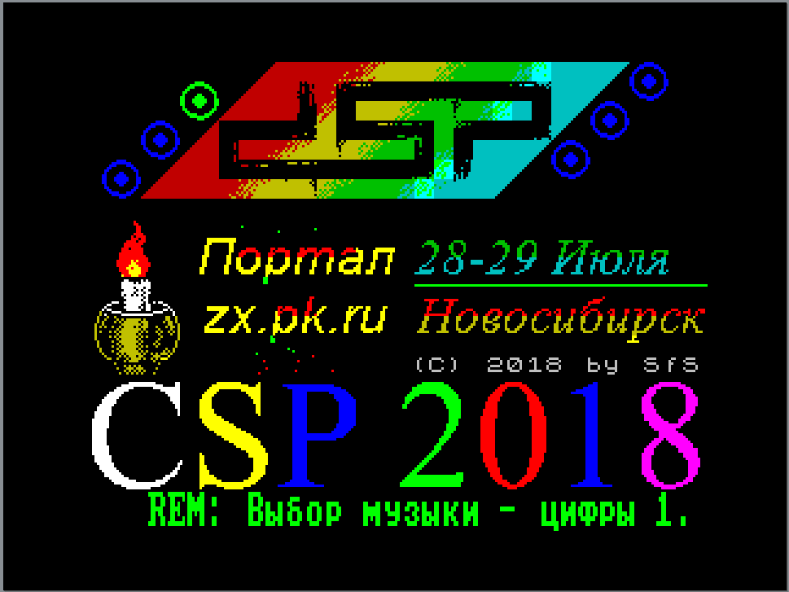Рис. 1: Экран программы csp2018invitro

Вся эта красота, кажущаяся единым целым, состоит из нескольких частей. И каждая часть управляется отдельным программным блоком.
Перечислим части экрана, соответствующие отдельным программным блокам (рис.2).

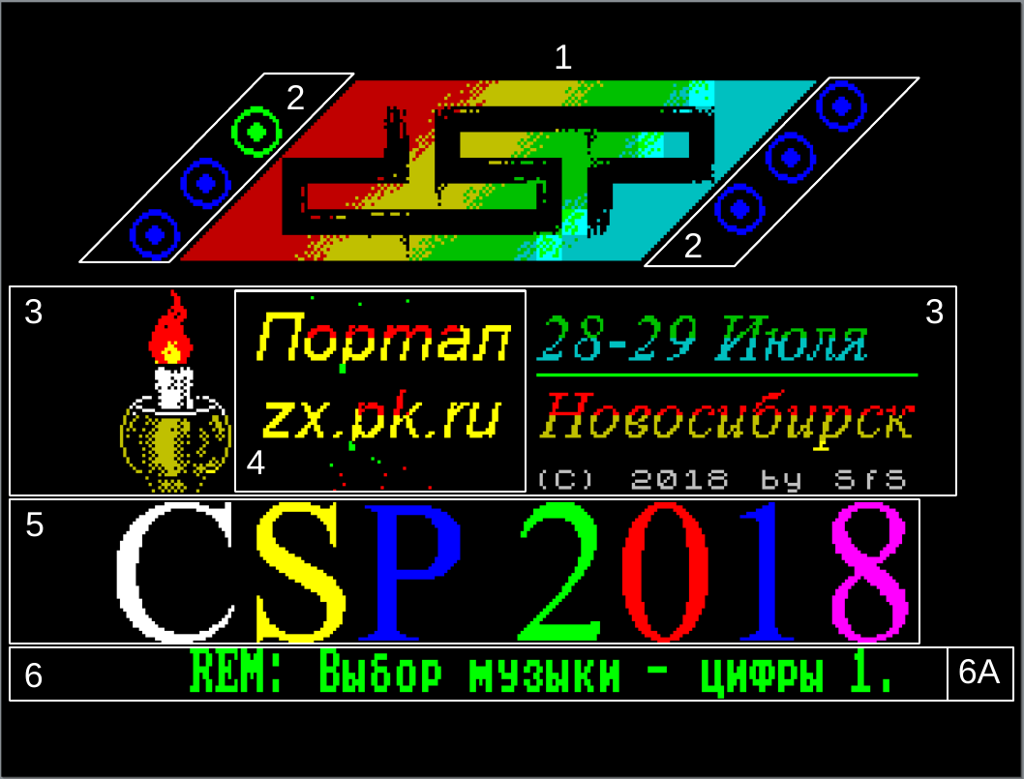Рис. 2: Экран программы csp2018invitro (функциональные блоки)
Блок 1 (сверху в центре экрана). Рисунок цветного логотипа CSP по которому время от времени пробегает светлая полоска.

Блоки 2 (кружочки слева и справа от блока 1). Эти кружочки символизируют номер мелодии. Зелёный кружочек визуально показывает какая мелодия проигрывается в данный момент.

Блок 3 (горящая свеча слева и надпись «28-29 Июля Новосибирск (С) 2018 SfS» справа). Это на самом деле единый спрайт. Единственный движущийся объект связанный с этим спрайтом — пламя свечи.

Блок 4 (плавно сменяющиеся надписи; «Портал zx.pk.ru» на рисунке). Это отдельный программный блок, который выводит эффект плавной смены спрайтов поверх блока 3. На месте блока 4 в спрайте блока 3 специально оставлена пустота.

Блок 5 (надпись-эквалайзер CSP2018). Цвет букв меняется в зависимости от громкости и частоты музыки. Каждая буква соответствует одному параметру.

Блок 6 (бегущая строка). О блоке 6А, являющемся частью блока 6, поговорим позже.

Кроме экранных процедур есть блоки управления музыкой, блок опроса клавиатуры, блок обработки прерываний, которые происходят в начале кадра 50 раз в секунду (или каждые 20миллисекунд).

Каждый программный блок — это независимая программная единица, включающая в себя функции обработки того или иного типа данных, возможно данные и обязательно интерфейс для взаимодействия с другими программными блоками.
В идеальном случае каждый программный блок можно взять и без изменений перенести в другую программу.

Как собирать? Откуда запускать?
Заглянем в каталог sdcc-noinit/apps/csp2018invitro/ и посмотрим, что там находится.

Концепция SDCC-NOINIT предполагает наличие для каждой программы двух файлов — файла конфигурации сборки build.mk и файла конфигурации программы config.mk.

Содержимое config.mk:

# Start adress of module/program Адрес загрузки и запуска
START=0x6000
# Stack Size Размер стека
SSIZE=0x400
# Interrupt on start: 0-disable, 1-enable Прерывания запрещены
DISTART=0
# Store caller stack (1) or self stack (0) Программа имеет собственный стек
CALLERSTACK=0

Надеюсь, тут всё понятно. Если перевести на человечий язык, то можно сказать, что: программа загружается с адреса 0x6000, запускается программа с того же адреса; в момент запуска программы прерывания запрещены; программа использует собственный стек размером 1Кбайт.

Содержимое build.mk:
# App name Название программы (файлов .bin .tap и т.п.)
APP=csp2018inv
# Object files Список объектных файлов
OBJ=main.rel music.rel printscale.rel
OBJ+=cspLogo.rel spr2018.rel logos.rel uSctrollText.rel
OBJ+=musbtn.rel candle_flame.rel equalizer.rel
OBJ+=jungle_pt3.rel mus010_pt3.rel a_incom_pt3.rel kosmos_pt3.rel mozart_stc.rel opium_pt2.rel
# LIBS (user-defined) if LIBS not defined then ALL libraies will be used.
# Список используемых библиотек
LIBS=libim2 libzxkbd libspr libay libfonts librnd libz80
Тут всё тоже просто. Задаётся имя программы csp2018inv. Именно с таким именем будут создаваться все выходные файлы, в нашем случае csp2018inv-basic.tap, csp2018inv.bin, csp2018inv.$C и csp2018inv-code.tap. Это всё наша программа в разных форматах.
Далее список объектных файлов с расширением .rel. Это откомпилированные файлы, получаемые из файлов на языке С (*.c) или ассемблера (*.s). Сборщик сам определяет как создавать .rel-файлы. Например, если указан файл music.rel, то сборщик ищет сначала файл music.c и, если такой файл существует, то компилирует его. Если файл music.c отсутствует, то ищется файл music.s и ассемблирует его. Ну и, если файл music.s тоже отсутствует, то сборщик останавливается с сообщением об ошибке. Кому интересно подробнее — читайте описание SDCC-NOINIT.
И, наконец, задаётся список используемых библиотек. Если список не задан, то сборщик будет пытаться использовать все библиотеки, которые откомпилировал.

Исходный текст — на блоки он побит, на файлы разделён
Продолжи изучать содержимое каталога sdcc-noinit/apps/csp2018invitro/. Займемся исходными текстами. Чтобы было удобнее — сведём все файлы в таблицу по функциональному признаку:

№ | Файл | Назначение | Программный блок
1 | main.c | Основная программа | Основной цикл.  Обработчик прерываний.  Приоритетные задачи.
2 | cspLogo.c  cspLogo.h | Вывод рисунка цветного логотипа CSP по которому время от времени пробегает светлая полоска | Блок 1 (рис.2).
3 | musbtn.c | Вывод кружочков, которые символизируют номер мелодии | Блоки 2 (рис.2).
4 | logos.c  logos.h | Вывод надписи «28-29 Июля Новосибирск (С) 2018 SfS;  Плавная смена надписей справа от свечи. | Блоки 3 и 4 (рис.2).
5 | candle_flame.c | Движение пламени свечи | Блок 3 (рис.2).
6 | spr2018.c  spr2018.h | Вывод надписи-эквалайзера CSP2018. | Блок 5 (рис.2).
7 | equalizer.c  equalizer.h | Смена цвета букв в зависимости от громкости и частоты музыки. (эквалайзер) | Блок 5 (рис.2).
8 | printscale.c  printscale.h | Печать букв увеличенной высоты для организации бегущей строки | Блок 6А (рис.2).
9 | uSctrollText.c  uSctrollText.h | Бегущая строка внизу экрана | Блок 6 и 6А (рис.2).
10 | music.c  music.h | Управление музыкальными проигрывателями | Блок воспроизведения музыки
11 | a_incom_pt3.c | Музыка (данные мелодии) | Блок воспроизведения музыки
12 | jungle_pt3.c | Музыка (данные мелодии) | Блок воспроизведения музыки
13 | kosmos_pt3.c | Музыка (данные мелодии) | Блок воспроизведения музыки
14 | mozart_stc.c | Музыка (данные мелодии) | Блок воспроизведения музыки
15 | mus010_pt3.c | Музыка (данные мелодии) | Блок воспроизведения музыки
16 | opium_pt2.c | Музыка (данные мелодии) | Блок воспроизведения музыки

main() функция — начало всех процессов
Как известно, программа на языке С начинается с функции main(). Это не совсем так, поскольку до этой функции выполняется произвольный код инициализации. Но, в нашем случае, об этом можно забыть.
Итак, что же делает функция main(), находящаяся в файле main.c в нашей программе? Функции её просты и незатейливы:
- установка собственного обработчика прерываний и второго режима прерываний (im2);
- подготовка экрана (его очистка, вывод статических изображений на экран);
- инициализация бегущей строки;
- разрешение прерываний;
- и, наконец, запуск основного бесконечного цикла.

В основном цикле по очереди выполняется два действия:
- проверка доиграла ли до конца музыка и надо ли переходить к следующей мелодии;
- смена картинки справа от свечи через определенное время.

Исходный код функции main() приведён ниже:
int main() {
// Установки и настройки
CLI();

// Свой обработчик прерываний
im2Set();
im2SetHandler ( im2userHandler );

// Очистка экрана
border0();
winSetAtr ( 0, 0, 32, 24, 0x00, 0xFF );
winClear ( 0,0,32,8 );
// Вывод картинок

// CSP (цветное вверху экрана)
logoToScreen ( 3,0 );

// CSP2018 (Эквалайзер внизу экрана)
spr2018_put();

// Середина экрана
logos_put();

// Инициализация бегщей строки
InitShiftText();

// Разрешаем прерывания
SEI();

// Основной цикл
while ( 1 ) {
// Проверка - доиграла ли до конца музыка
// и надо ли переходить к следующей мелодии
checkMusic();

// Проверка и смена картинки справа от свечи
logos_check();
}

//
return 0;
}

А как же остальные красявости? Музыка, свеча, блики на лого? А всё это выполняется в процедуре обработки прерываний. Причем с разным приоритетом.

Разберёмся как работает обработчик прерываний im2userHandler(), код которого находится всё в том же файле main.c.
Главной особенностью обработчика прерываний является то, что в одном обработчике реализован запуск задач двух приоритетов. На самом деле, приоритетов можно задач можно организовать сколько угодно.
Если рассматривать с точки зрения приоритета выполнения, то в нашей программе три уровня приоритетов.
Уровень, самый низкий — это процедуры основного цикла функции main(): смена мелодий по кругу и смена картинок справа от свечи.
Следующий приоритет 1 — это визуальные эффекты (бегущая строка, пламя свечи, блик на лого, эквалайзер); опрос клавиатуры и смена мелодии по клавишам 1..6.
И, наконец, высший приоритет 2 — это проигрывание мелодии (вызов функции проигрывателя) и отсчет времени до смены картинок.

Исходный код функции im2userHandler() приведён ниже:
static void im2userHandler() {
// Переменная, блокирующая повторный запуск фоновых процедур
static volatile uint8_t lock;

// Играем следующий кусочек музыки
if ( music_im2h ) {
music_im2h();
}

// Увеличиваем
logos_int50();

// Проверка повторного вызова (это ж прерывания!)
if ( lock ) {
return;
}

// Блокируем повторный вход в этот участок кода
lock=1;
// Разрешаем прерывания.
SEI();

// Сдвиг текста
CheckShiftText();

// Отрисовка эквалайзера
equalizer_draw();

// анимация пламени свечи
candle_flame_animate();

// Шаг анимации ЛОГО
logoAniStep();

// Опрос клавиатуры (в фоне, т.к. только кнопочки 1-6 важны)
zxKbdScan();
// Проверка - а может надо сменить мелодию?
keyMusic ( zxKbdInKey() );

// Разблокируем вход в этот участок кода
CLI();
lock=0;
SEI();
}

Лирическое отступление о стиле кода.
Обратите внимание, что функция определена как static void im2userHandler(), а не просто void im2userHandler(). Это является хорошим тоном, так как переменная или функция объявленная как static является видимой только в пределах одного *.c файла. Удобство очевидно — в программе может быть сколько угодно переменных или функций с одинаковыми именами, если они находятся в разных файлах. Поэтому, если переменная или функция используется только внутри того же файла, где она определена — определяйте её как static. Избежите конфликтов имён. Да и вам удобнее, что не надо для одинаковых по смыслу функций выдумывать разные имена. Жизнь станет легче, прекраснее и удивительнее.
Конец лирического отступления о стиле кода.

Вернемся к приоритету выполнения задач. Очевидно, что если произойдет прерывание, то основной цикл прервется и начнется выполнение обработчика прерываний im2userHandler().
В начале обработчика прерываний im2userHandler() объявлена загадочная переменная static volatile uint8_t lock. Переменная эта статическая, то есть всегда существует в памяти. Разберёмся с её назначением чуть позже.
Итак, мы попали в обработчик прерываний и сразу же выполняем задачи с высшим, вторым, приоритетом. Сначала проверяем — не надо ли нам проиграть очередную ноту. Если проигрыватель включен — проигрываем ноту. Затем увеличиваем счетчик времени до смены картинок справа от свечи. Всё. Задачи с высшим приоритетом кончились.
Теперь нам надо выполнить задачи с более низким, первым, приоритетом. Сложность тут в том, что если во время выполнения этих задач вдруг возникнет прерывание, то надо такую задачу прервать, и вновь выполнить задачи с высшим, вторым, приоритетом. Но, в то же время, если задача с первым приоритетом уже выполняется, то повторно начинать её выполнение не нужно, будет плохо.
Поэтому просто разрешить прерывания после выполнения задач с приоритетом 2 нельзя. Надо сначала проверить — а не выполняется ли уже задача с приоритетом 1? Именно для этой цели и служит переменная-защёлка lock.
После выполнения задач с высшим приоритетом 2 значение переменной-защёлки lock проверяется.
Если оно равно нулю, значит функции с приоритетом 1 ещё не выполняются. В этом случае в переменную lock записывается 1, затем разрешаются прерывания и начинают по очереди выполняться функции с приоритетом 1.
Если проверка переменной lock показала, что она содержит ненулевое значение, значит функции с приоритетом 1 уже выполняются. В этом случае происходит просто выход из обработчика прерывания.
После завершения выполнения всех функций с приоритетом 1 значение переменной lock вновь обнуляется, разрешая запуск этих функций по приходу следующего прерывания.

Вот, собственно и всё, что содержится в файле main.c.

Бежали блики по реке

Музыкальное сопровождение

О сколько нам мелодий чудных наш плеер быстрый проиграл!

Льется музыка-музыка-музыка, то печаля, а то — веселя…

Мелодий круглые монетки

Свечи загадочное пламя дрожит — что видишь в нём?

Сменяют лики и картины друг друга плавно по чуть-чуть

Мерцают буквы нотам в такт, отрада сердца — эквалайзер

Бежит строка и чуть дрожит — приветы в ней и пожеланья

ПРОДОЛЖЕНИЕ СЛЕДУЕТ!

